Speditionen machen prozessrelevante Daten in Echtzeit nutzbar
Das von der Bayerischen Landesregierung unterstützte Realtime Process Network engagiert sich für die Echtzeit-Prozessverkettung mittelständischer Speditionen
Hallbergmoos-München, 23. November 2012 – Um die logistischen Prozesse entlang der Supply Chain in Echtzeit zu verknüpfen, engagieren sich EURO-LOG, mehrere mittelständische Speditionen und das Fraunhofer Institut im so genannten „Realtime Process Network“. Aus dem Bereich der Logistikdienstleister nehmen 24plus Systemverkehre, Logwin Solutions, die Spedition Lode und die Wolf Spedition an dem Projekt teil. Von wissenschaftlicher Seite treiben die Fraunhofer-Arbeitsgruppe für Supply Chain Services (SCS) und die Fraunhofer-Einrichtung für Angewandte und Integrierte Sicherheit (AISEC) das “Realtime Process Network” voran. Ziel des Forschungsprojekts ist es, ein innovatives und kollaboratives, cloud-basiertes Realtime Process Network für Speditionen im Stückgutmarkt zu entwickeln und in der Praxis zu testen. Wichtig für Speditionen ist die frühzeitige Nutzbarkeit prozessrelevanter Daten. Gefördert wird das Projekt im Zuge des Technologieförderprogramms „Informations- und Kommunikationstechnik“ Bayern.
Aktuell erfolgt die Übermittlung von Daten noch größtenteils „batchorientiert“ bei Abschluss eines Prozessschritts. Das reicht jedoch nicht aus, um Kapazitäten und Ressourcen im Voraus zu planen. Deshalb ist das Ziel des kollaborativen Netzwerks, Echtzeit-Daten intelligent zu nutzen, um wirtschaftlicher arbeiten zu können. Echtzeit-Informationen werden im Realtime Process Network als solche verstanden, die vor Erreichen des vollständigen Prozessergebnisses bzw. vor Abschluss eines vollständigen Prozessschrittes vorliegen. Diese können dann zur besseren Planung eingesetzt werden – und das nicht auf Basis von Erfahrungswerten, sondern aufgrund der tatsächlichen Auslastung.
Für die mitwirkenden Speditionen sollen langfristige Vorteile erzielt werden. So bietet das Forschungsprojekt mittelständischen Speditionen die Möglichkeit einer höheren Konkurrenzfähigkeit durch Echtzeit-IT-Strukturen. Das soll durch zukunftsfähige Cloud-Technologien umgesetzt werden. Flexible, standardisierte Integration von Daten aus bestehenden, lokalen IT-Systemen von unterschiedlichen Partnern sind durch die Cloud schnell und sicher nutzbar. Die unternehmensübergreifende Verknüpfung erfolgt ebenfalls über Cloud Services, so dass alle Informationen den berechtigten Partnern jederzeit zur Verfügung stehen. Manuelle Prozesse wie das telefonische Avisieren der Kunden von Abholmengen sind dann überflüssig. Das spart Zeit und ermöglicht den Speditionen eine bessere Vorausplanung. Dank der Echtzeit-Übermittlung relevanter Prozessdaten können beispielsweise Ressourcen besser geplant werden, da Klarheit darüber herrscht, welche Mengen wann bei welchem Kunden abgeholt werden müssen. Letztendlich lohnt sich die optimierte Ressourcenplanung auch für die Umwelt, da eine bessere Routenplanung möglich ist und weniger CO₂ ausgestoßen wird.
Die EURO-LOG AG hat bereits langjährige Erfahrung in der Vernetzung von Informationen verschiedenster Organisationen. Durch die Umsetzung von Branchenlösungen hat EURO-LOG fundiertes Wissen über die Geschäftsabläufe der verschiedenen Branchen gewonnen, insbesondere in der Automobilindustrie und der Speditionsbranche. Voraussetzung dieser Projekte ist die zentrale Zusammenführung aller notwendigen Informationen. Die aus dem vom Bundesministerium für Wirtschaft und Technologie (BMWi) geförderte Projekt „RFID-based Automotive Networks“ (RAN) gewonnenen Erkenntnisse lassen sich auf das im „Realtime Process Network“ betrachtete Beispiel der Stückgutspeditionen anwenden.

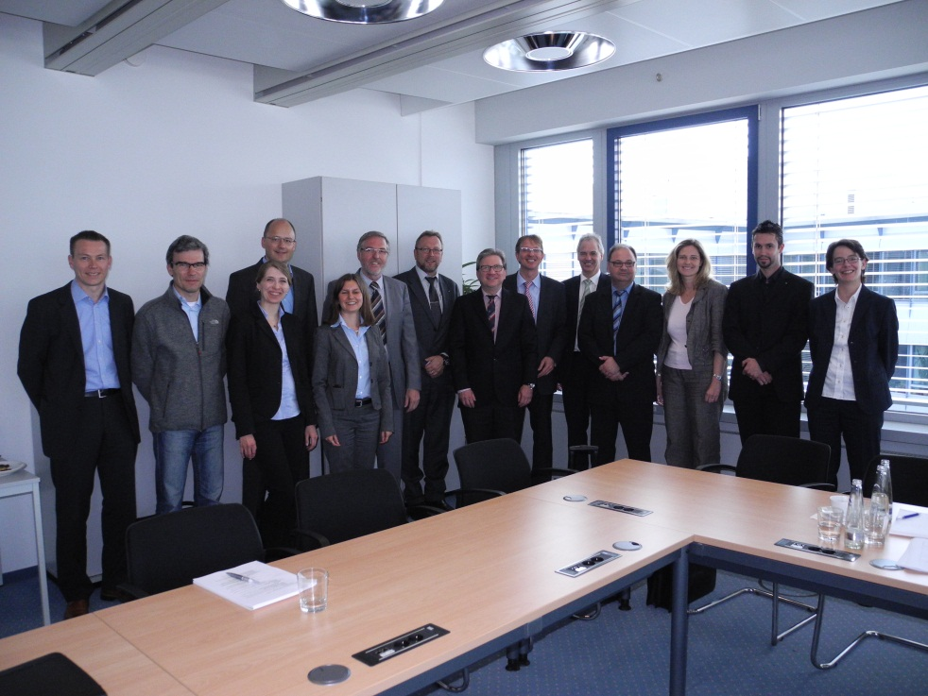
Mitwirkende an dem Projekt „Realtime Process Network“ (v.l.n.r.): Roland Fischer (Fraunhofer IIS, Arbeitsgruppe SCS), Rüdiger Lode (Spedition Lode), Sabine Ellerhold (EURO-LOG), Heinz Wolf jun. (Wolf Spedition), Iryna Tsvihun (Fraunhofer AISEC), Horst Neumann (EURO-LOG), Raimund Juriga (Logwin Solutions), Werner Schelter (Logwin Solutions), Jörg Fürbacher (EURO-LOG), Dr. Jürgen Becher (EURO-LOG), Reiner Joseph (24plus Systemverkehre), Angelika Schneider (Fraunhofer AISEC), Matthias Aumüller (Fraunhofer AISEC), Katrin Greiser (EURO-LOG)

Die EURO-LOG AG
Der IT-Dienstleister EURO-LOG wurde 1992 als ein Joint Venture der Deutsche Telekom, France Telecom und Digital Equipment gegründet. 1997 wurde das Unternehmen eine „people owned company“ und entwickelte sich in dieser Dynamik zu einem der führenden Anbietern von IT- und Prozessintegration. Über 80 Mitarbeiter sorgen heute am Hauptsitz München-Hallbergmoos mit eigenen Rechenzentren, innovativen Applikationen und individuellen Anbindungen für eine durchgängige Effizienz logistischer Prozesse zwischen Lieferanten, Logistikdienstleistern, Handel, Industrie und Kunden.
EURO-LOG realisiert sowohl auf Verlader- als auch auf Spediteurseite übergreifende Prozesslösungen. Für die verladende Industrie bietet
EURO-LOG unter anderem Lösungen wie Supply Chain Management, Frachtenmanagement, ONE TRACK®, Behältermanagement, Zeitfenster-management und E-Billing. Das Speditionssystem ERPcargo, das Speditionsportal, Echtzeit-Status und Palettenmanagement sind speziell für Logistikdienstleister entwickelte Lösungen. Heute nutzen Kunden aus den Branchen Automotive, Handel, Hightech, Elektronik, Konsumgüter, Chemie und Pharma, Logistikdienstleistung und -kooperationen, KEP, Maschinenbau und weitere die Integrationslösungen von EURO-LOG.

